关于铝水反应系统工程
铝水反应不是什么新的学科，早在我们中学课本里就有。科学家们都知道，金属是最好的燃料，铝水反应能潜力巨大。但是，至今全世界还没有发现一家走出实验室，更没有实用和产业化。我们研发的铝水反应堆揭开了其神秘的面纱，并已应用于纳米材料的生产。
为了让您快速全面了解，我先用图表概述一下。

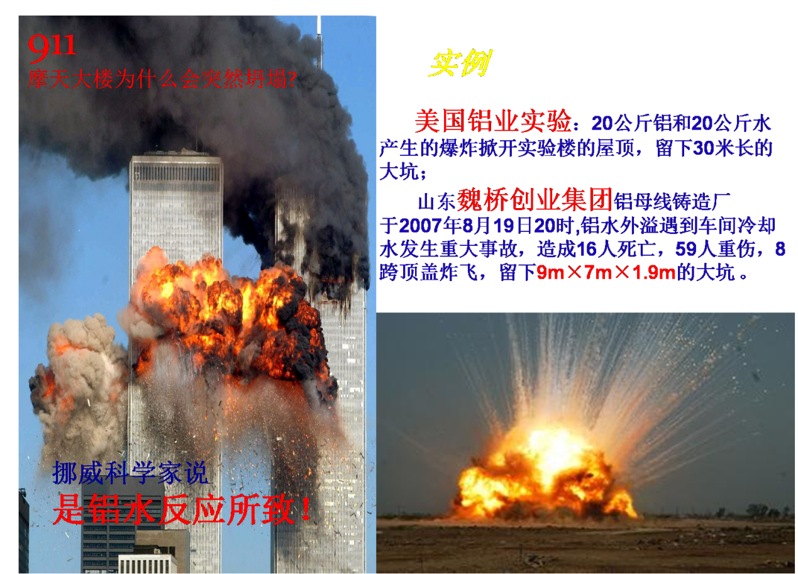

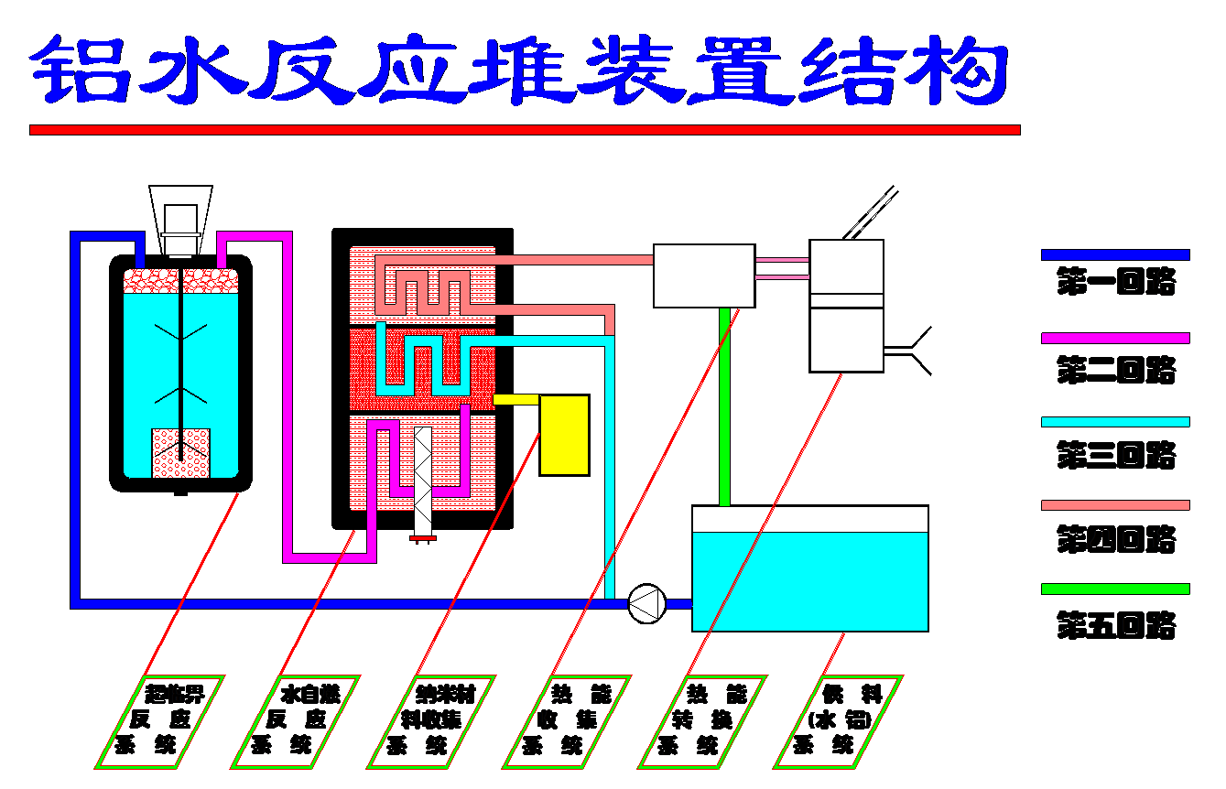

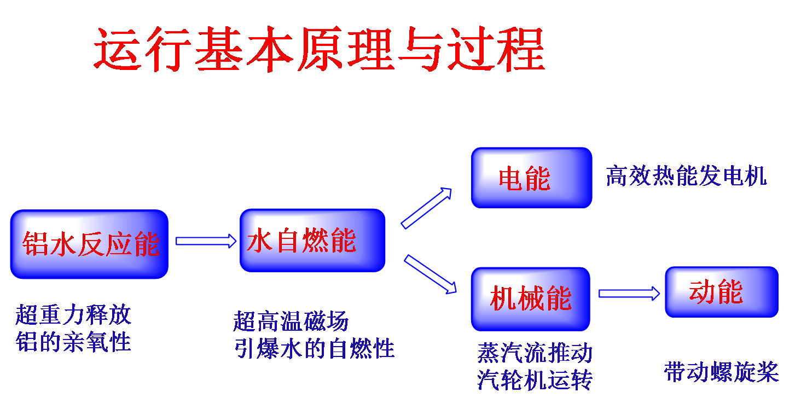

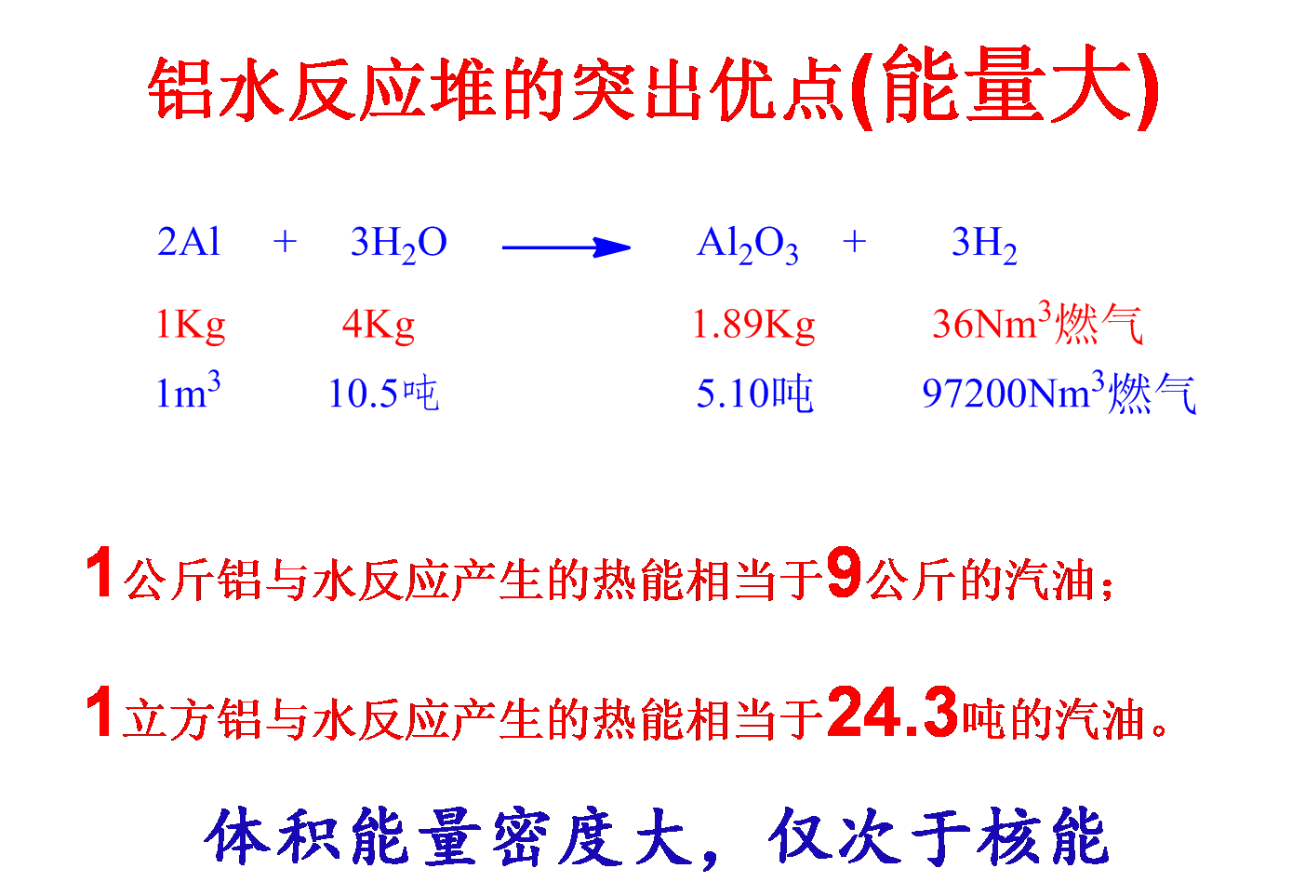

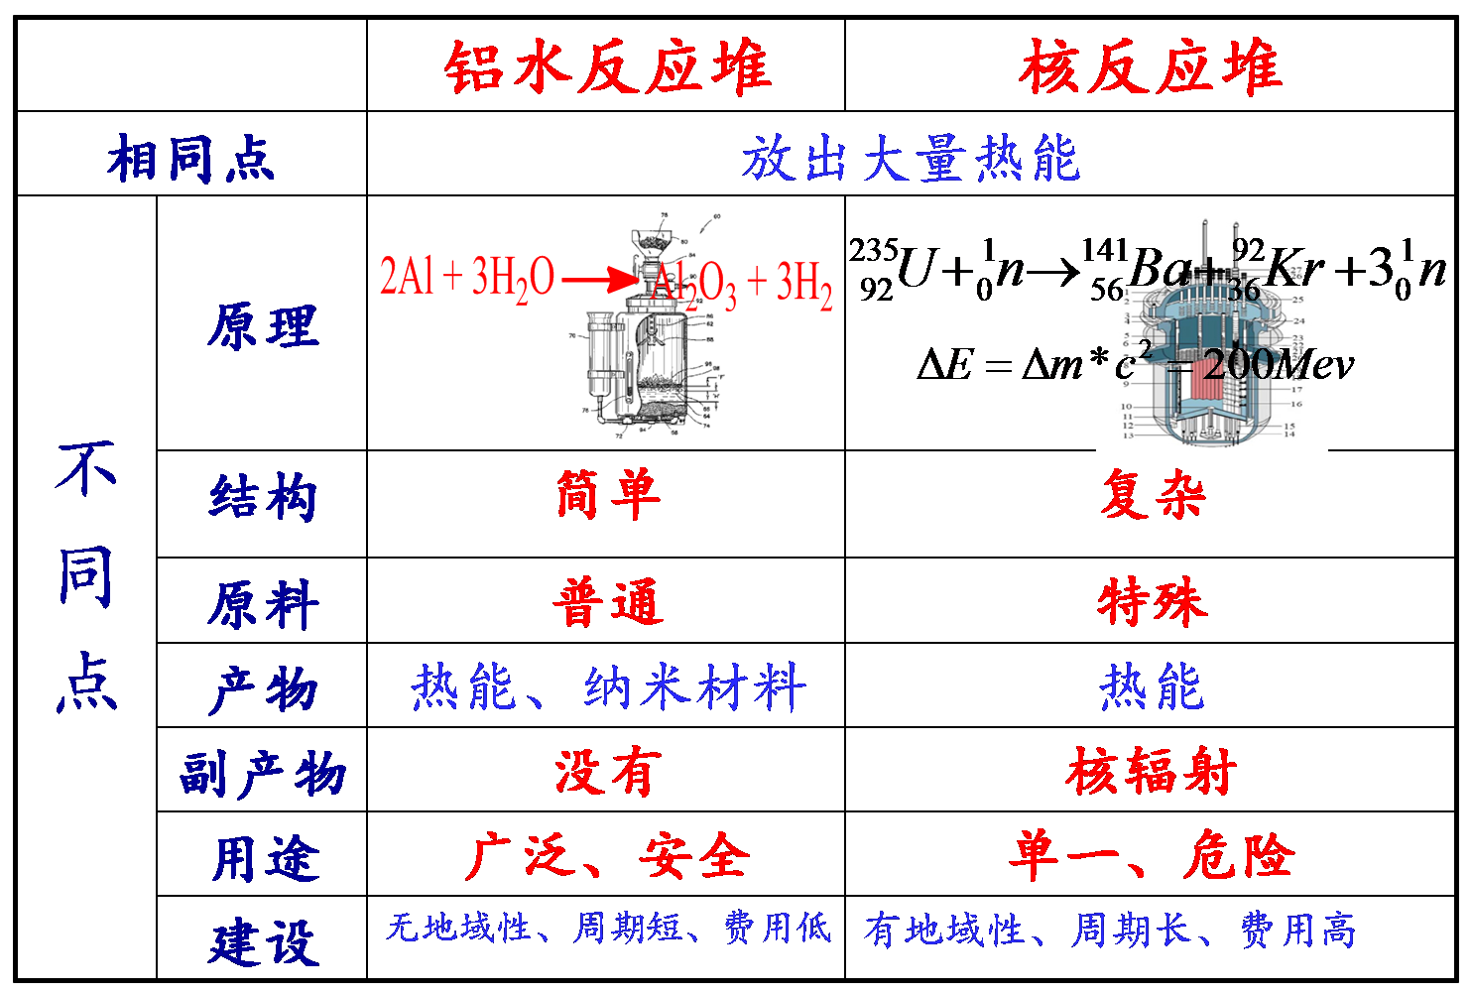

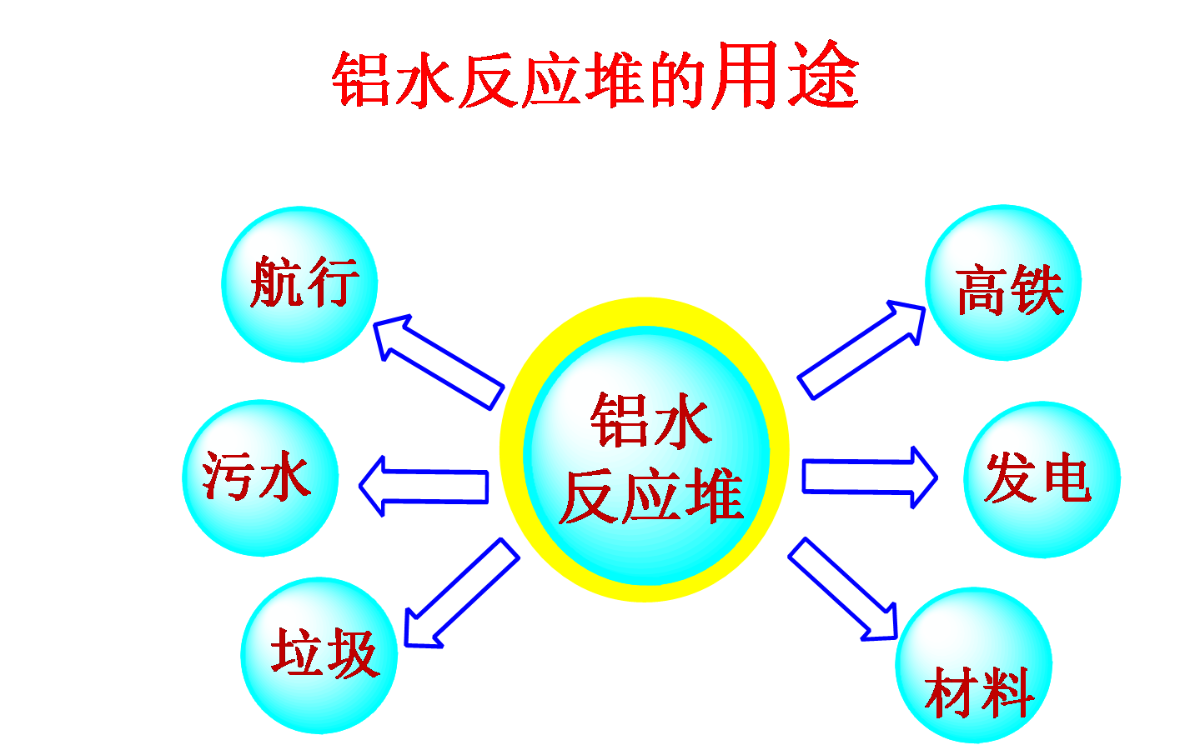

全球当前能源主要是燃煤、燃油、天然气；核电在保证安全的基础上大国投资是以达到10%—20%以上电量为目标；水力发电各国认识不一样，有的限制发展，但因对生态影响较大，未来也只是10%至25%的电量比例；可再生能源如光伏、风电、生物质能等因发电成本高，但其相对比较绿色低碳也只能作为补充能源开发利用。因地球的环保承受能力所限，全球都在努力寻求和开发更低碳绿色环保且成本更低的可持续获得及发展的新能源。

我等经过十几年不懈努力，已经可以将水、污水、海水经过光波催化技术（含催化剂），在容器装置系统内使水具有一定压力和温升，仅使用少许启动水裂解为氢氧离子的能量，如化学能或热能或电磁感应能或电能，就能在连续输入水的情况下连续获得氢氧离子气体。在充助燃空气情况下点燃该气体，可以得到燃值能量高于同质量体积的传统燃料几倍的氢燃料能源。系统制氢燃料连续稳定后，停止供应启动能量其氢燃料能源仍可以持续稳定连续的产生，该技术及装置系统可以低成本连续获得氢燃料能源。
该技术及装置系统制取的氢燃料能源可以代替传统燃煤、燃油、天然气燃料所有的应用领域，特别是热力发电系统和汽轮机动力系统。在燃烧时不排放粉尘而极大的降低了雾霾发生；不排放硫化物而改善空气质量；基本不排放二氧化碳，仅排放极少氮氧化物而使火力发电原大量排放引起尼诺现象对地球气候变暖的影响得到根本的改善。

在此新能源及装置研究开发和发展产业基础上，继续深入研究开发，至少派生出以下几个跨世纪的新技术的新兴产业：
第一就是前述的氢燃料能源产业。用它改造、建立各种分布式或移动式发电站，其成本约0.1元/度电；
第二是对溶解于水中的尾矿、污水、污泥、废弃物、矿渣及海水有价元素裂解、分离、富集、提取，开发新材料产业；
第三是对城市污水、污泥、垃圾进行无害化处理并综合利用，实现真正意义上的减量化、无害化、资源化。全球至今还未发现此类高温、高效的设施；
第四用海水制取淡水并对海水中有价元素综合回收利用的新型环保产业。可以优先解决我国海岛建设；
第五是利用氢燃料作能源开发中小型的斯特林发电机、郎肯（有机）发电机等新型动力产业；
第六是开发船舶、机车动力产业以及新能源汽车产业。可以使船舶的航速和续航里程产生革命性的飞跃填补我国海上短板，使高铁不依赖集中供电增强战略安全性；等等。

水裂解氢燃料发生器装置项目已经研制成功，它具有突出的经济效益和社会效益，是全球急需的具有划时代意义的能源替代新技术。只要有良好的运作平台和足够的启动资金就可以快速产业化。
完成氢燃料发生器装置与燃气内燃机（发电机）250千瓦至500千瓦,500千瓦至1000千瓦的选型配套，形成至少二个发电机组系统，达到和超过传统内燃机发电机组的的各种性能指标。氢燃料发生器装置制取的氢燃料作为替代天然气及柴油与传统内燃机发电成本比，总成本至少降低30%以上，且碳和氮氧化物、硫化物排放指标降低30%以上。需投资1000万元。
完成以氢燃料发生器装置为关键设备，无害化无掩埋且产生能源供应处理城市每天1000吨污水产生的污泥，即污水及污泥变能源的处理系统，其中1000吨污水或50吨污泥变为能量发电，没有废气排放，污泥变为无机材料被资源化应用。减除装置耗电净贡献每天2000度电供应电网。为全部污水用于发电供应电网取得工业化实验数据及样板机型，需投资1000万元。
氢燃料发生器装置用海水制氢在起步阶段试验机型研究基础上的1000千瓦机型的工业化试验样板工程完成，同时解决水裂解副产物的材料回收及综合利用研究开发，争取形成发电和材料化工联合生产工艺流程及成套装置，需投资2000万元。
氢燃料内燃动力机改造船舶动力系统样板工程；及中小分布式电站、电厂投资建设等预计全套装置需投资3--5亿元。
为了实现这个以新能源为主导产业的有持续研究开发能力而握有跨世纪领先全球新能源科学技术并面向全球市场的事业，需要建立国家级的平台。以确保相关行业和产业的生态平衡与有序发展，使低碳绿色环保可持续循环用之不尽的新能源造福全球。

